مداخلة مقدمة للمؤتمر الدولي ، الملتقى الدولي عصرنة المؤسسات الإقتصادية الجزائرية، البديل الاقتصادي الفعال لقطاع المحروقات، من تنظيم مخبر الاستراتيجيات والسياسات الاقتصادية في الجزائر لكلية العلوم الاقتصادية والتجارية وعلوم التسيير، بجامعة محمد بوضياف المسيلة ،والمنعقد يومي 06 و 07 مارس 2018.
CM 012
-الاسم واللقب: رحالي حجيلة.
-الدرجة العلمية :دكتوراة علوم، علم الاجتماع تنظيم وعمل.
-الرتبة العلمية: استاذة التعليم العالي.
-المؤسسة الأصلية: كلية العلوم الإنسانية والاجتماعية / المركز الجامعي بتيبازة.
-الدولة: الجزائر.
-رقم الهاتف: /0552689927/ 0213775353975 /0213772112056.
-البريد الالكتروني:rahalisamira758@yahoo.com / rahalihajila@gmail.com
-محور الأول: المحور الأول.
-عنوان البحث:الإدارة الإستراتيجية للموارد البشرية.

الملخص:
إن نجاح المنظمة مهما كان نوعها أو حجمها، ومهما كانت طبيعة نشاطها إنما يعتمد أساسا على فاعلية العنصر البشري ومستوى أدائه للأعمال التي يقوم بها، كما يعتمد أيضا على طبيعة العلاقات الإنسانية السائدة بين الأفراد داخل المنظمة.
وتختص إدارة الموارد البشرية بأعمال تخطيط القوى العاملة واختيار الأفراد المناسبين للعمل، كما تبحث عن أكثر الطرق فعالية لاستثمار مجهوداتهم بحيث تحقق أفضل النتائج، كما تعمل على تدريبهم لتنمية قدراتهم وتحفزهم لتضمن استمرار تقدمهم وارتفاع كفاءتهم، وفضلا عن ذلك فإنها تسعى إلى تقوية علاقات التعاون بينهم.
وتسعى إدارة الموارد البشرية عن طريق المهام التي تمارسها إلى تحقيق أهداف المنظمة من خلال تطبيق مداخل تسيريه حديثة ومعاصرة " كالمدخل الاستراتيجي"، بمثابة عصرنة المؤسسات ومن بينها المؤسسات الاقتصادية العمومية بدلا من قطاع المحروقات وهي سياسة جديدة اتبعتها الدولة الجزائرية في فترة الازمة لاقتصادية خاصة في الفترة الحالية.

Resume
Le succès d'une organisation, quelle que soit sa nature, son activité et sa taille, dépend principalement de l'efficacité de l'élément humain et de son niveau de performance au travail, et il dépend aussi de la nature des relations humaines qui prévalent entre les individus au sein de l'organisation.
La direction des ressources humaines s'occupe de la gestion de la main-d'œuvre, la sélection des personnes compétentes et la recherche des meilleures performances en améliorant le rendement et l'efficacité. Cette direction s'occupe également de la formation et du développement des capacités humaines pour améliorer la motivation et assurer des progrès continus et une grande efficacité, et renforcer ainsi la coopération.
Dans cette perspective, la direction des ressources humaines, à travers les fonctions qu'elle exerce et pour atteindre ces objectifs, emplois des outils de gestion modernes prenant en considération les paramètres stratégiques. Cela représente une des formes de modernisation des institutions y compris les entreprises économiques publiques, pas seulement, celles du secteur des hydrocarbures. C'est la nouvelle politique menée par l'État algérien particulièrement dans la période Actuelle caractérisée par une grave crise économique.

مداخلة مقدمة الملتقى الدولي بعنوان "عصرنة المؤسسات الإقتصادية الجزائرية، البديل الاقتصادي الفعال لقطاع المحروقات"، من تنظيم مخبر الاستراتيجيات والسياسات الاقتصادية في الجزائر لكلية العلوم الاقتصادية والتجارية وعلوم التسيير، بجامعة محمد بوضياف المسيلة ،والمنعقد يومي 06 و 07 مارس 2018.
الاستاذة: رحالي حجيلة.
استاذة التعليم العالي
المركز الجامعي بتيبازة.

الإدارة الإستراتيجية للموارد البشرية
مقدمة:
الإستراتيجية بمعناها العام هي تلك الصورة والعملية التي تريد المنظمة أن تكون عليها في غضون المستقبل المنظور الذي يقل عن بضع سنوات ولا يزيد عن عقد من الزمن، أو هي الخيار والإطار المرشد والمحدد لمسيرة المنظمة في سعيها لأهدافها المستقبلية التي تسعى جادة لتحقيقها، ومن المفروض ان يكون هذا الخيار هو حصيلة تفكير وإدراك القيادات العليا ومشاركة ممثلين عن الإدارات المختصة المكلفة بوضع الخطط التنفيذية والتشغيلية الموصلة لما ترغب أن تكون عليه. وعندها فقط يمكن القول إن الإستراتيجية هي القوة الدافعة للمستقبل وباتجاه المتفق عيها سلفا، والحديث عن الاستراتيجيات لا يعني بالضرورة أن جميع المنظمات، حكومية كانت أو خاصة ينبغي أن يكون لها تصورات أو خطط إستراتيجية أو أنها تعنى بوضعها أو توليها نفس القدر من الأهمية والأولوية، ذلك لان المنظمات ليست على شاكلة واحدة في أهدافها وفي أنشطتها، فمعلوم أن البعض من المنظمات لا تعنى ولا تتعامل مع المستقبل إلا حين تواجه خطرا يهدد بقاءها، في حين أن البعض الأخر من المنظمات قد أنشئ خصيصا للتعامل مع المستقبل أو التأثير في اتجاهاته أو لسبر غوره عما يحمله من بدائل واحتمالات وإمكانيات...لكن ذلك لا يعفي المنظمات الأولى من أهمية تخصيص بعض من جهدها ووقتها للتفكير على الأقل بما ينتظرها أو بما سيئول إليه إن بقيت على الحال التي هي عليها.
لذلك يجب عدم الخلط بين التفكير الاستراتيجي والتخطيط الاستراتيجي، ففي حالة التفكير ينصب الاهتمام على طرح التساؤلات واستحضار الاحتمالات وفتح الحوار حول الأحداث محتملة الوقوع أو القضايا المتوقع تفجرها أو المشاكل التي يمكن أن تفرزها المستجدات المقبلة، أما التخطيط الاستراتيجي فيركز على الرؤى والأهداف وعلى الطاقات والإمكانيات المتاحة والكامنة وسبل حشدها وتوظيفها لمواجهة التهديدات والتحديات المحتلة، وبنفس الوقت تحسب الفرص والمنافسة على التفوق والتمييز في البيئة التي تعمل فيها، وهذا لا يتحقق إلا بوجود قيادة إستراتيجية قادرة على شد أعضائها للأهداف الإستراتيجية وتجعلهم يفكرون و يخططون استراتيجيا، ومعلوم أن الأهداف الإستراتيجية تكون في الغالب أوسع واكبر من الإمكانيات المتاحة لكن القيادة ذات الإدارة القوية والرؤية المستقبلية والقادرة على استنفار الطاقات وتحفيز القدرات على الإبداع والابتكار كفيلة بسد الثغرات بين الواقع والطموح وبين ما هو كائن وما ينبغي أن يكون.

أولا:الفكر الاستراتيجي:
إن من بين ما تحتاجه المنظمات العصرية الساعية إلى هذا التوجه الاستراتيجي تفكيرا وتخطيطا هو أن يكون لها قيادات مؤمنة به، وقادرة على ترجمته على ارض الواقع، وبقدر تعلق الأمر بإدارات الموارد البشرية في الخدمة المدنية التي ندعو ونسعى إلى تطويرها وتحسين أدائها على صعيد مجتمعاتنا العربية ينبغي أن يكون للتفكير وللتخطيط الاستراتيجي نصيب من الاهتمام والممارسة، لان البشر هم العنصر الحي الوحيد الذي يبعث الحياة في كل الأشياء والمعدات والوسائل والموارد المادية، وان إعدادهم وتأهيلهم وانتقاءهم للمواقع والوظائف يستلزم دراية ومعرفة ويتطلب مهارات ويستغرق وقاتا ويحتاج لموازنات، وهذه العناصر مجتمعة يتعذر تهيئتها والتعامل معها بدون خطط إستراتيجية ورؤى مستقبلية ومشاركة جماعية.
وإذا كان الفكر التقليدي لإدارة الموظفين والعاملين يعتمد على إستراتيجية السيطرة والرقابة ويتبنى سياسة التأديب والتأنيب ويؤثر آليات العقاب على الثواب، فان الإستراتيجية البديلة التي يطرحها الفكر التنظيمي السلوكي تنطلق من مفاهيم الولاء والانتماء والالتزام وللمهنة وللاختصاص، وتدعو إلى إرساء القيم المهنية والمؤسسية الايجابية الداعية إلى حرية التصرف من اجل الإبداع والابتكار والتفوق.
واهم أساسيات الفكر الاستراتيجي في مجال إدارة وتسيير الموارد البشرية فهي:
1-التركيز على أهمية استثمار المال الفكري من خلال وضع معايير تقييم أداء علمية وعملية وتوفير الفرص للعاملين ليكونوا في حالة تعلم مستمر، والاهتمام بالنخب المتميزة بالقدرة على الإبداع والابتكار والحفاظ عليها وصيانتها من الإحباط والتقادم المعرفي أو الاغتراب.
2-الاهتمام بتخفيض قوة العمل والحد من معدلات التضخم والبطالة المقنعة عن طريق برامج التدريب وإعادة التوزيع والإحلال وبرامج التقاعد المبكر واليات العقود المؤقتة للعمل.
3-وضع السياسات والأنظمة التي تنسق بين جوانب وأنشطة إدارة الموارد البشرية وتحقق التكامل والانسجام بين سياسات الاختبار والتعيين وسياسات الدفع وتحديد المرتبات وسياسات ونظم التدريب والتأهيل وتلك المتعلقة بإنهاء الخدمة المبكرة بالإحالة على التقاعد، والحرص على أن تكون هذه السياسات والنظم متسقة بنفس الوقت مع الرؤى والأهداف الإستراتيجية المستقبلية للمنظمات.
وإذا كانت تطبيقات الإدارة الإستراتيجية للموارد البشرية قد ظهرت بدايتها في القطاع الخاص وإدارة الأعمال فان السنوات الأخيرة قد شهدت تعميمها على المنظمات العامة مما دفع المعنيين بإدارات شؤون العاملين والمؤلفين فيها إلى إدراجها ضمن خططهم وكتبهم وتطبيقاتهم.

ثانيا:التخطيط الاستراتيجي()
يجادل البعض في إمكانية تطبيق التخطيط الاستراتيجي في المنظمات العامة مبررين ذلك بغيبة أجواء المنافسة في السوق على غرار ما تواجهه المنظمات الخاصة، إضافة إلى كبر حجمها وضخامة إعداد العاملين فيها، مما يجعل التصورات المستقبلية والإستراتيجية فيها صعبة إن لم تكن مستحيلة.
ويرى آخرون أن هذه الاختلافات لا تدعوا إلى تجاهل التخطيط الاستراتيجي في المنظمات، وإنما تدعو إلى تكييف هذه المنظمات لتكون ملائمة لها.
ومن بين الاقتراحات المطروحة لتحقيق ذلك مايلي:
1-إرساء وتعميق الفهم لعملية التخطيط الاستراتيجي لدى القياديين.
2-صياغة الأهداف الرئيسية والفرعية للإدارات المختصة بطريقة إجرائية قابلة للقياس.
3-وضع سياسات مرشدة ومنظمة لشؤون العاملين منذ بدء تعيينهم وحتى انتهاء خدمتهم.
4-إعادة هيكلية إدارة شؤون العاملين ودعمها بالمختصين وتوسيع صلاحياتهم للمشاركة في وضع السياسات والخطط.
5-تغيير وتطوير وظائف إدارة شؤون العاملين وتمكينهم من التفاعل مع التغييرات والمستجدات والطوارئ، وان تهتم بإدارة المعرفة وتحسين نوعية الحياة للعاملين وتقديم الخدمات التي تسهم في رفع كفاءتهم وفاعليتهم وليس مجرد تطبيق اللوائح والإجراءات الروتينية.
ثالثا:الأهداف الإستراتيجية: ()
أما الأهداف الإستراتيجية لإدارة شؤون العاملين فينبغي أن تشمل:
1-تقوية ولاء وانتماء العاملين للمنظمة التي يعملون فيها.
2-تحقيق أعلى درجات الرضا والارتياح ورفع الروح المعنوية للعاملين.
3-ربط المهام والواجبات بالأهداف والأغراض والنتائج المرغوبة.
4-مراعاة التكاليف والنفقات للحد منها في ضوء العوائد المتحققة.
ولتحقيق هذه الأهداف لابد من آليات إستراتيجية تساعدها في أدائها لمهامها ومن هذه الآليات نذكر:
1-اعتماد معايير ومؤشرات محددة ومتفق عليها لتقويم الانجاز المتحقق.
2-ربط معدلات الانجاز بالحوافز والمكافآت والمكاسب.
3-تمكين العاملين ومشاركتهم كأفراد وجماعات في مناقشة الأمور المهمة في المنظمة.
4-توفير فرص التدريب والتطوير وفقا لمساراتهم الوظيفية.
5-الشفافية والصراحة والوضوح بين الإدارات والأقسام والعاملين فيها.
6-الانفتاح على البيئة والتفاعل معها والتكيف مع ما يستجد فيها.
7-استخدام نظم المعلومات وقواعد البيانات الحاسوبية المتطورة.
وفي ضوء هذه الأهداف والسياسات فان إدارة الموارد البشرية تصبح مستشارة وخادمة وليست سيدة متسلطة.
رابعا:الخيارات الإستراتيجية: ()
تعرف الخيارات الإستراتيجية بأنها الطرق والمداخل التي تختارها المنظمات لترجمة رسالتها ولتحقيق أهدافها بعيدة المدى ويتطلب تحديد الخيارات إخضاع البدائل المتاحة لعملية تحليل وتقويم لإجراء المفاضلة بين نتائجها المتوقعة في ضوء الواقع القائم والبيئة المحيطة والإمكانيات المتاحة.
وهذا يتطلب تشخيصا دقيقا لنقاط القوة ولنقاط وأوجه الضعف في المنظمة من جهة، وللفرص المتاحة وللمخاطر المحتملة من جهة أخرى، ولإجراء هذا التحليل والتقويم والتشخيص للخيارات الإستراتيجية التي يمكن المفاضلة بينها طرحت مصفوفة التي تعبر عن الحروف الأولى للمتغيرات المشار إليها أنفا.

وهذا ما يتم توضيحه في الشكل التالي:
الشكل رقم (1)
مصفوفة swot للخيارات الإستراتيجية
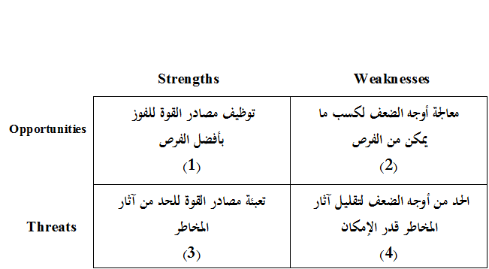

وفي ضوء هذا التحليل، على قيادة المنظمات أن تضع في حسبانها الاحتمالات الآتية:
1-إن الفرص قد تتحول إلى تهديدات لم تحسن التعامل معها من خلال مصادر القوة.
2-إن التهديدات يمكن أن تتحول إلى فرص ما وظفت مصادر القوة بكفاءة.
3-إن أوجه القوة ومصادرها قد تقود إلى الضعف إذا لم توظف بفاعلية.
4-إن نواحي الضعف يمكن أن توظف إلى كسب مصادر قوة جديدة إذا توفرت القيادة الحكيمة.
والقيادة الإستراتيجية هي الأقدر على إيجاد أفضل البدائل للمواءمة بين الأبعاد الأربعة للوصول إلى أفضل النتائج واقل الخسائر والأضرار ولترجمة هذه المصفوفة على واقع إدارة الموارد البشرية فان عملية التحليل والتشخيص

يوضحها الشكل التالي:
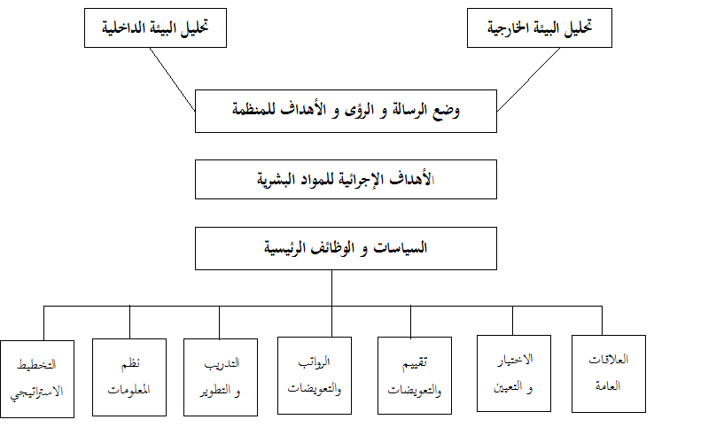
الشكل رقم (2)
عناصر الإدارة الإستراتيجية للموارد البشرية
خامسا: المهام والمتطلبات: ()
تتمثل النظرة الإستراتيجية للموارد البشرية في السعي للتوفيق بين تركيز إدارة العاملين على البعدين الزمنيين (الآني والمستقبلي) معا فلا يكون جل همها تسيير المعاملات والإجراءات اليومية تاركة ما يمكن أن يتطلبه المستقبل من إعداد وتهيئة، ولا العكس في تركيزها على المستقبل وتهمل متطلبات الحاضر، والتوفيق بين النظرتين المستقبلية والآنية ينبغي أن يشمل العمليات والعاملين معا، فالتعامل مع العمليات عندها يكون بعيد المدى وقصير المدى، والتعامل مع العاملين أيضا يتطلب تسيير شؤونهم اليومية وبنفس الوقت التحسب لما سيكونون عليه مستقبلا،

ويوضح الشكل التالي البعد الاستراتيجي لمهام الإدارة الإستراتيجية.

الشكل رقم (3)

مهام الإدارة الإستراتيجية
البعد الإجرائي اليومي

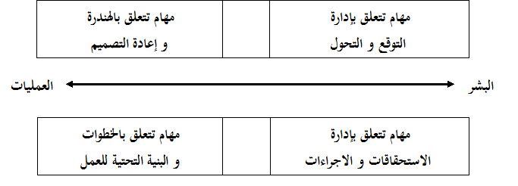

سادسا:الدور الاستراتيجي للإدارة الموارد البشرية: ()
ومع أن المستويات القيادية العليا هي التي تضع الإستراتيجية للمنظمة إلا أن ممثلين عن جميع الإدارات والأقسام ينبغي مشاركتهم في هذه العملية، وإدارة الموارد البشرية واحدة من هذه الإدارات التي لها دور فاعل، وهذا ما تؤكده المسوحات الميدانية التي أوضحت أن ما بين 0.5-0.7 بالمئة من المنظمات تعطي للموارد البشرية دورا في صياغة الإستراتيجية.
والنموذج أدناه يوضح كيف أن مدخلات إدارة الموارد البشرية تسهم في صياغة رسالة وأهداف المنظمات وبنفس الوقت تشارك في إجراء التحليل الخارجي للفرص والتهديدات التي تواجهها تحليل نقاط القوة والضعف للعمل على توظيفها.

الشكل رقم (4)
نموذج التحليل الاستراتيجي

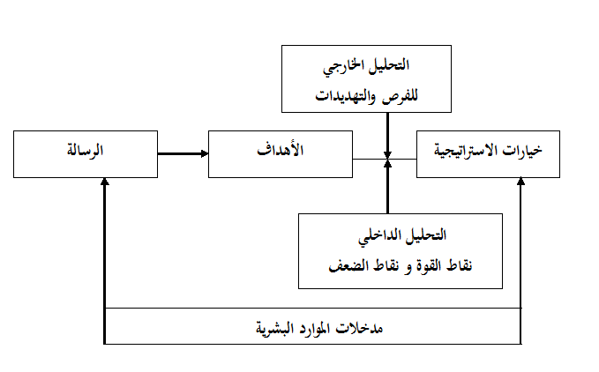
سابعا:التطور الاستراتيجي للموارد البشرية: ( )
ومن التطورات المعاصرة في حقل شؤون العاملين ظهور شرائح جديدة من العاملين لم يكن لها بالأمس القريب وجود بين العاملين في الخدمة المدنية حين كان المعنيون في هذا الحقل يقسمون الوظائف إلى تنفيذية وأخرى استشارية وثالثة مساعدة او خدمية، اما اليوم وفي ظل الثورات التكنولوجية الثلاث المتمثلة بثورة الاتصالات وثورة المعلومات وثورة البرمجيات فقد استجدت وظائف معرفية وتقنية وبحثية جديدة يتولى شغلها إعداد من العاملين الذين تم إعدادهم وتأهيلهم عبر حلقات التعليم والتدريب والممارسة وتخصصهم في التعامل مع التقنيات والبرمجيات وتوظيف الأجهزة الالكترونية وشبكات الاتصال وبنوك المعلومات الدولية والمحلية لخدمة إدارة شؤون العاملين في مختلف أنشطتها ومهامها، فحين تبدأ عمليات التخطيط للقوى العاملة وحصر الاحتياجات والزيادات أو حين يتم الإعلان عن الوظائف الشاغرة واستقطاب المرشحين لشغلها أو حين تبدأ عمليات دراسة الوظائف وتحليلها وتصنيفها وتقويمها فان هناك مختصين وفرق بحث تعمل في أقسام التطوير والبحث أو في أقسام الحاسبات وإدارة المعلومات أو ضمن ورش تحليل وتصميم البرامج لتسهم في تقديم المدخلات اللازمة لاتخاذ القرارات ووضع الخطط وإعداد البرامج، ومن المتوقع أن يحل الرجل الآلي "الروبوت" وان يستخدم التحكم الآلي في عدد من الوظائف التي يشغلها اليوم محاسبون وأخصائيون وكتبة لحفظ المعلومات وإدارة الملفات وإجراء العمليات اليدوية المتعلقة بالرواتب وإعداد التقارير وإصدار الأدلة وتسجيل الحوادث والإصابات وغيرها.
ومن خصائص هذه الشريحة قدرتها على مواكبة المستجدات والتعامل مع التقنيات وتوظيف المعرفة النظرية والخبرة العملية في التجديد والابتكار والإبداع وتقليص دائرة المجهول وتوسيع دائرة المعلوم وطرح البدائل للمستقبل الذي يتم استشرافه واستحضاره قبل حلوله، إضافة إلى نزعتها وميلها نحو المنافسة والمخاطرة من اجل التفوق والتميز والريادة.
ولا شك أن استقطاب مثل هذه الشريحة والحفاظ عليها لا يمكن تحقيقه عبر النظم التقليدية للاختيار والتعيين والترقيات، بل يستلزم خروجا عنها أو تفويضا للتعامل معهم بطرق مختلفة عن تلك التي تعمل في الوظائف التقليدية، وكان لابد من إيجاد أسس ومعايير جديدة تتلاءم مع أفراد هذه الشريحة لتحفيزهم والحفاظ عليهم لفاعلية الدور الذي يسهمون فيه كرواد تجديد وتطوير وبحث، بل أن الحاجة أصبحت ملحة لإيجاد هيئة متخصصة لتعنى بهذه الشريحة لهم المدارس والبرامج الخاصة التي تمكنهم من اختصار مراحل التعلم أو اختصار الطريق في الوصول إلى القمة والصدارة.
أما بحوث التطوير في مجال الخدمة المدنية والعاملين فيها فهي رغم قدمها وممارستها في العديد من الأقطار إلا أنها ظلت محدودة وقاصرة على البحوث المسحية والوصفية للمشاكل وللظواهر التي تعاني منها إدارة شؤون العاملين في القطاعات الخدمية والإنتاجية المختلفة، أو التصدي للظواهر الشائعة بين العاملين كالغياب والإجازات المرضية والحوادث والإصابات والأمراض المهنية.....لكنها اليوم أصبحت تتجاوز هذه المجالات والموضوعات وتسعى إلى توظيف الجديد من المعارف والمعلومات والتقنيات لتوليد معرفة جديدة وطرائق بديلة للتطبيق والممارسة، فبحوث التطوير المعاصرة يشارك فيها الأكاديميون والمهنيون والقياديون في الميدان لتمتزج المعرفة بالممارسة والنظرية بالتطبيق ولربط الحاضر بالمستقبل.

الخلاصة:
وبعد كل ما تقدم من عرض موجز لما يمكن أن تقدمه إدارة الموارد البشرية في مهام وظائف جديدة تتطلبها الظروف البيئية المحلية والدولية التي تحيط بمنظمات العصر فان تغييرا جذريا في صلاحيات وسلطات هذه الإدارة ينبغي أن يتحقق وهذا بدوره سيستلزم إعادة هيكلة هذه الإدارات ولموقعها التنظيمي وللمؤهلات الفنية والتقنية والعلمية التي ينبغي توفرها في الكوادر التي تعمل فيها، وهذا ما سيحصل أن عاجلا أو أجلا إذا ما أريد لإدارات الموارد البشرية أن تسهم في عمليات التخطيط والتطوير الاستراتيجي للمنظمات المعاصرة.
ولان العنصر البشري في المنظمات العصرية يعد بمثابة الرأسمال الفكري الذي يفكر ويتنبأ ويخطط ويدير كل العمليات والأنشطة فان تطبيق الإدارة الإستراتيجية ينبغي أن ينطلق من إدارة الموارد البشرية قبل غيرها من اجل كسب الطاقات البشرية ذات الكفاءة والفاعلة لرسم الاستراتيجيات للإدارات وللأنشطة المختلفة.
ولتحقيق ذلك لابد أولا من تحديد رسالة المنظمة التي تميزها عن غيرها من المنظمات، وان تحدد الأهداف والغايات للمدى البعيد لكي تتفرع منها الأهداف قريبة المدى، وفي ضوء ذلك يتم طرح التصورات حول حجم ونوع الموارد البشرية التي يتطلبها تحقيق هذه الأهداف، ولرسم الاستراتيجيات المتعلقة بالموارد البشرية لابد من تحليل البيئة الداخلية والبيئة الخارجية وتحليل الوظائف ووصفها وتقدير حجم الطلب على الطاقات البشرية وكيفية استقطاب أفضل الكفاءات المتاحة في سوق العمل وإحلالها في المواقع المناسبة، كما يستلزم وضع السياسات المتعلقة بالترقيات والتعويضات والخدمات التي تساعد على الحفاظ عليهم وتحفيزهم وتقوية ولائهم وانتمائهم ليكونوا قادرين على التنافس مع المنظمات الأخرى ومواجهة التحديات وتوظيف احدث التقنيات بكفاءة وفاعلية.
ولإدارة الموارد البشرية دور فاعل بالتعاون مع الإدارات الأخرى لوضع الاستراتيجيات ورسم السياسات واتخاذ الخيارات من خلال تقديم المعلومات وتوفير الطاقات البشرية القادرة على تنفيذ هذه الخطط، وهذا يستلزم بالضرورة أن يكون العاملون في إدارة الموارد البشرية من أصحاب الاختصاص ومن المهنيين الذين تعترف بهم الاتحادات المهنية، وتخضعهم للتقييم والاختبار قبل أن تمنحهم شهادات ممارسة هذه المهنة، وفي ضوء هذه المهام الجديدة أصبحت إدارة الموارد البشرية تعد بحق وحدة إستراتيجية بعد أن كانت ذات طابع إجرائي خدمي، وأصبحت مهامها تشمل جميع الأطراف العاملة في المنظمات والمتعاملة معها،إضافة للجهات المتنافسة والقوى الضاغطة عليها وفي البيئة الداخلية والخارجية، لكن التحدي الحقيقي الذي سيواجه هذه الإدارة يتمثل في مدى قدرتها على التوفيق والجمع بين المهام الإجرائية والوظيفية التقليدية التي اعتادت عليها لعقود طويلة والمهام الإستراتيجية الجديدة التي أصبحت ملحة وضرورية لنجاح أية منظمة عصرية تعايش ظروف العولمة والتنافس والانفتاح التي سيتعاظم تأثيرها مع توالي عقود القرن الحادي والعشرين.

المراجع والهوامش:
1-احمد محمد غنيم، مداخل إدارية معاصرة لتحديث المنظمات، كلية التجارة، المنصورة، 2004
2-حسين رمزي كاظم، "نحو بناء الإستراتيجية متكاملة لتطوير العمل الإداري"، المجلة العربية للإدارة، المنظمة العربية للعلوم الإدارية، العدد الثاني، السنة الثانية، ربيع الثاني، 1398ه، ابريل 1987، ص6
3-حسين حريم، مبادئ الإدارة الحديثة-النظريات، العمليات الإدارية، وظائف المنظمة-دار حامد، الأردن، 2006.
4-سعيد يس عامر، علي محمد عبد الوهاب، الفكر المعاصر في التنظيم والإدارة، مركز وايد سيرفيس للاشارات والتطوير الإداري، القاهرة، 1994.
5-صبحي جبر العتيبي، تطور الفكر والأساليب في الإدارة، دار الحامد للنشر والتوزيع، الأردن، 2005.
6-عايدة سيد خطاب، "نحو مدخل للتخطيط الاستراتيجي بالوحدات الاقتصادية بالقطاع العام في ظل تحديات السلام"، مجلة التنمية الإدارية، الجهاز المركزي للتنظيم والإدارة، العدد التاسع، 1980، ص 6.
7-عبد الباري محفوظ جودة، الأساسيات في الإدارة المعاصرة منحى نظامي، دار وائل، الأردن، 2012.
8-علي السلمي، التخطيط والمتابعة، مكتبة غريب، القاهرة، 2005، ص 23.
9-فريد راغب محمد النجار، السياسات الإدارية واستراتيجيات الأعمال، مؤسسة دار الكتب، الكويت، 2012، ص 266.
10-محمد علي شهيب، استراتيجيات وسياسات الأعمال، دار الفكر العربي، القاهرة، 200، ص55

صبحي جبر العتيبي، تطور الفكر والأساليب في الإدارة، دار الحامد للنشر والتوزيع، الأردن، 2005.
محمد علي شهيب، استراتيجيات وسياسات الأعمال، دار الفكر العربي، القاهرة، 200، ص55
عايدة سيد خطاب، "نحو مدخل للتخطيط الاستراتيجي بالوحدات الاقتصادية بالقطاع العام في ظل تحديات السلام"، مجلة التنمية الإدارية، الجهاز المركزي للتنظيم والإدارة، العدد التاسع، 1980، ص 6.
علي السلمي، التخطيط والمتابعة، مكتبة غريب، القاهرة، 2005، ص 23.
فريد راغب محمد النجار، السياسات الإدارية واستراتيجيات الأعمال، مؤسسة دار الكتب، الكويت، 2012، ص 266.
حسين رمزي كاظم، "نحو بناء الإستراتيجية متكاملة لتطوير العمل الإداري"، المجلة العربية للإدارة، المنظمة العربية للعلوم الإدارية، العدد الثاني، السنة الثانية، ربيع الثاني، 1398ه، ابريل 1987، ص6.
(7) وللإضافات عد إلى: *سعيد يس عامر، علي محمد عبد الوهاب، الفكر المعاصر في التنظيم والإدارة، مركز وايد سيرفيس للاشارات والتطوير الإداري، القاهرة، 1994. *احمد محمد غنيم، مداخل إدارية معاصرة لتحديث المنظمات، كلية التجارة، المنصورة، 2004. *حسين حريم، مبادئ الإدارة الحديثة-النظريات، العمليات الإدارية، وظائف المنظمة-دار حامد، الأردن، 2006. *عبد الباري محفوظ جودة، الأساسيات في الإدارة المعاصرة منحى نظامي، دار وائل، الأردن، 2012.

